**МИНОБРНАУКИ РОССИИ**

**Санкт-Петербургский государственный**

**электротехнический университет**

**«ЛЭТИ» им. В.И. Ульянова (Ленина)**

**Кафедра информационных систем**

отчет

**по практической работе №4**

**по дисциплине «Программирование»**

Тема: “Типы данных, определяемые пользователем”

|  |  |  |
| --- | --- | --- |
| Студент гр. 2372 |  | Лемешко А. Д. |
| Преподаватель |  | Глущенко А. Г. |

Санкт-Петербург

2022

**Цель работы.**

Изучение внутреннее строение строки string, понимания, как хранится string в памяти.

**Основные теоретические положения.**

Структуры представляют собой группы связанных между собой, как правило, разнотипных переменных, объединенных в единый объект, в отличие от массива, все элементы которого однотипны. В языке C++ структура является видом класса и обладает всеми его свойствами.

Для определения структуры применяется ключевое слово struct, а сам формат определения выглядит следующим образом:

struct [имя_типа] {

тип_1 элемент_1;

тип_2 элемент_2;

…

тип_k элемент_k;

} [ список_описателей ];

Еще один способ определения структуры представляет ключевое слово typedef:

typedef struct

{

int age;

char name[10];

} person;

В конце определения структуры после закрывающей фигурной скобки идет ее обозначение - в данном случае person. В дальнейшем можно использовать это обозначение для создания переменной структуры.

person tom = {23, "Tom"};

Для доступа к полям структуры можно использовать точку или “->”, если к структуре обращение идёт через указатель.

**Постановка задачи.**

Необходимо создать массив структур, содержащий информацию о студентах: ФИО, пол, номер группы, номер в списке группы, оценки за прошедшую сессию (всего 3 экзамена и 5 дифференцированных зачетов).

Написать функции, реализующие операции со структурами (ввод данных с клавиатуры):

1. Создание новой записи о студенте.

2. Внесение изменений в уже имеющуюся запись.

3. Вывод всех данных о студентах.

4. Вывод информации обо всех студентах группы N. N – инициализируется пользователем.

5. Вывод топа самых успешных студентов с наивысшим по рейтингу средним баллом за прошедшую сессию.

6. Вывод количества студентов мужского и женского пола.

7. Вывод данных о студентах, которые не получают стипендию; учатся только на «хорошо» и «отлично»; учатся только на «отлично»;

8. Вывод данных о студентах, имеющих номер в списке – k.

**Выполнение работы.**

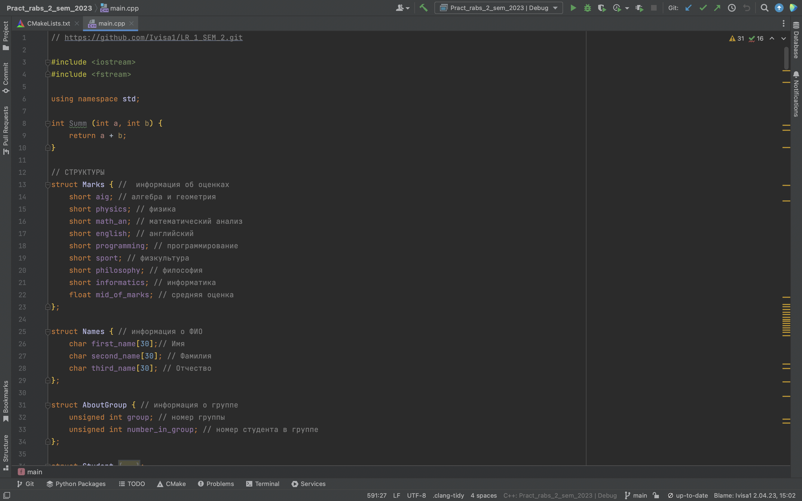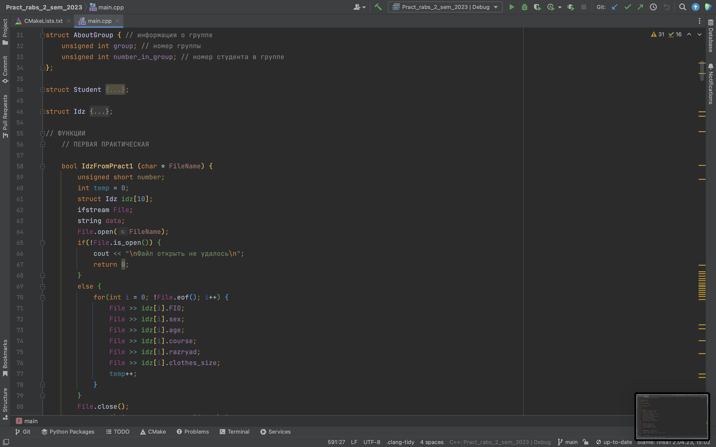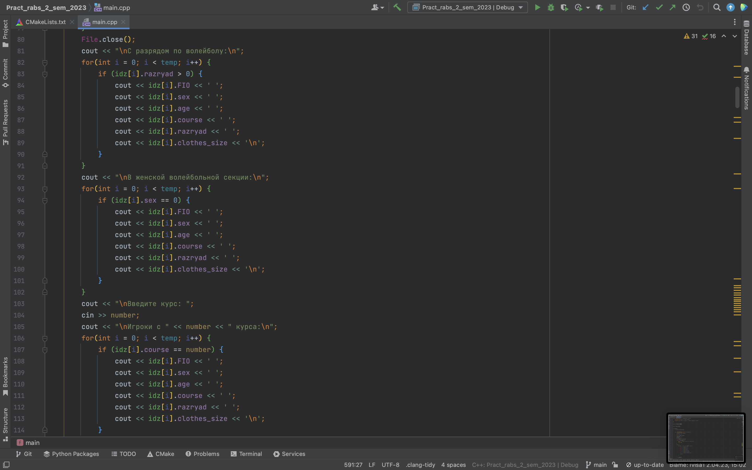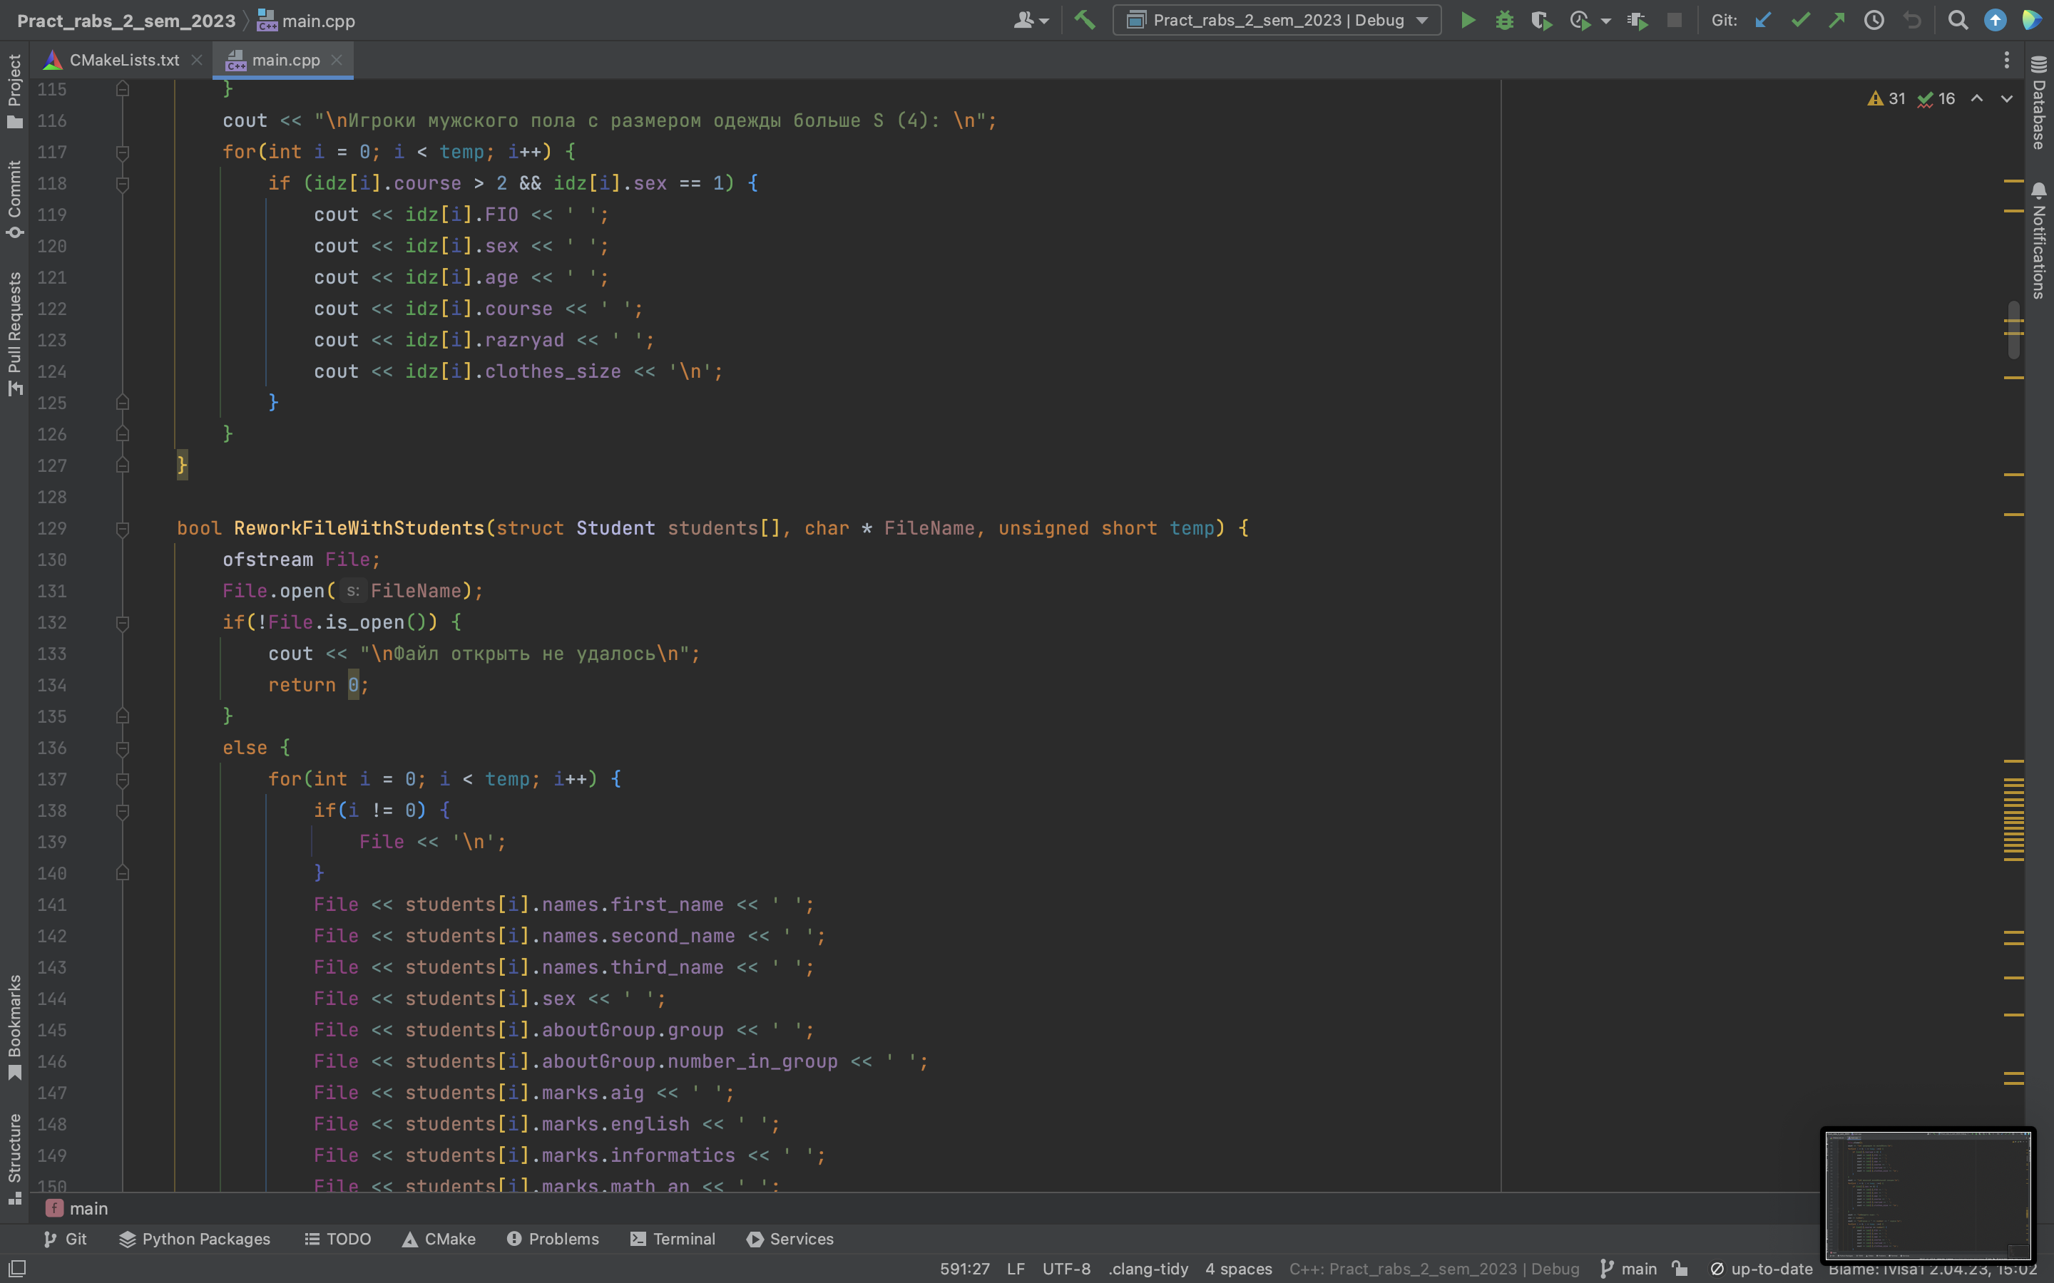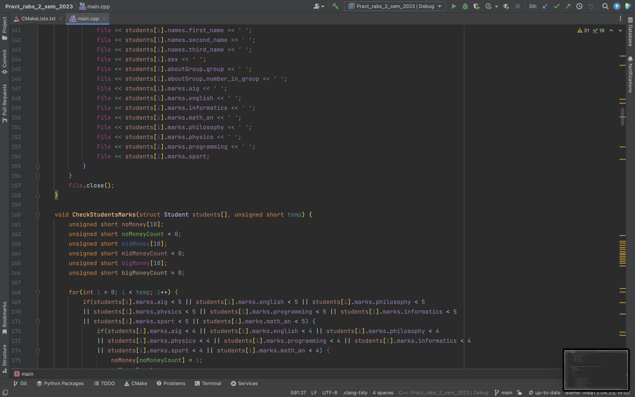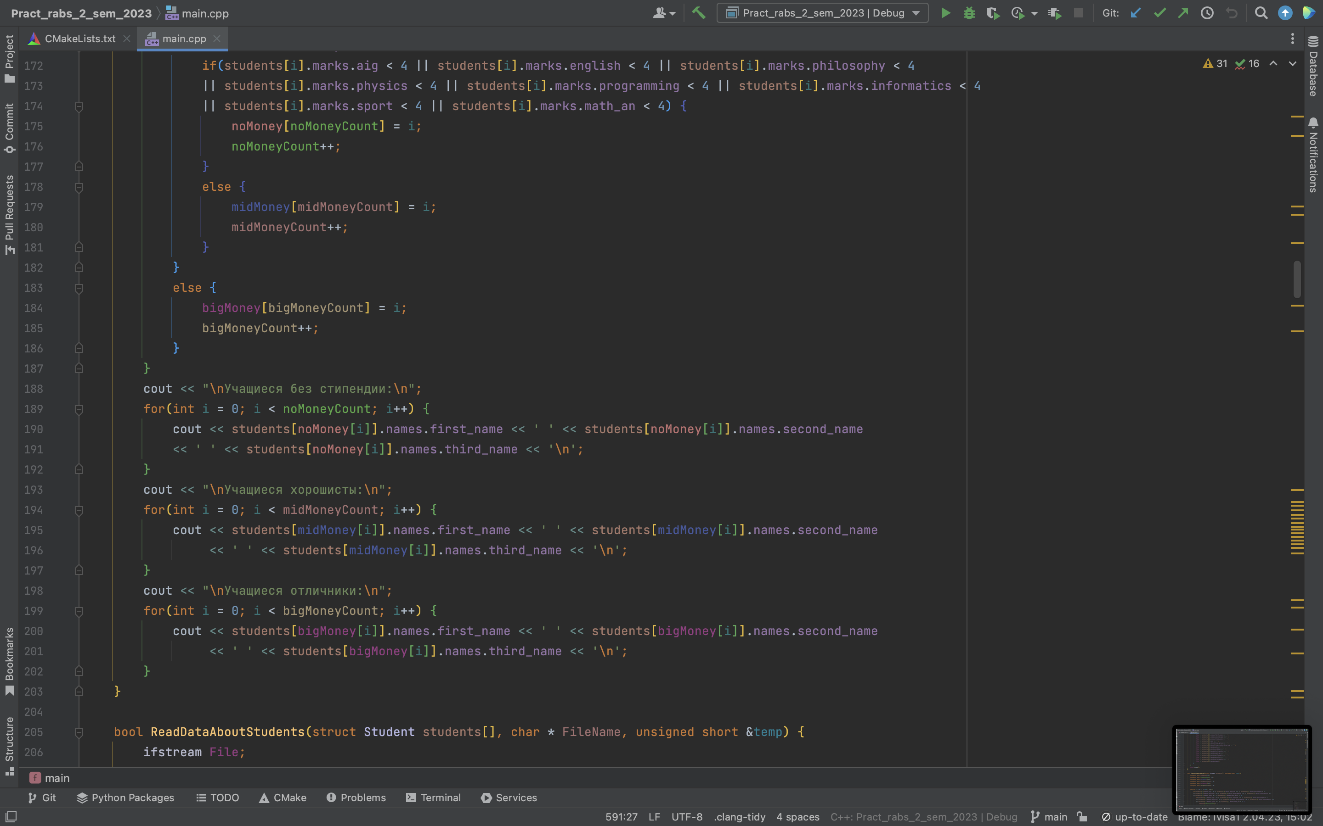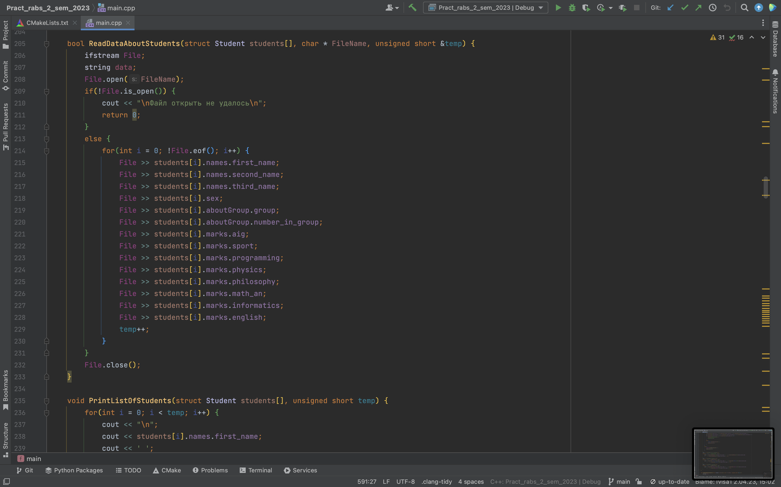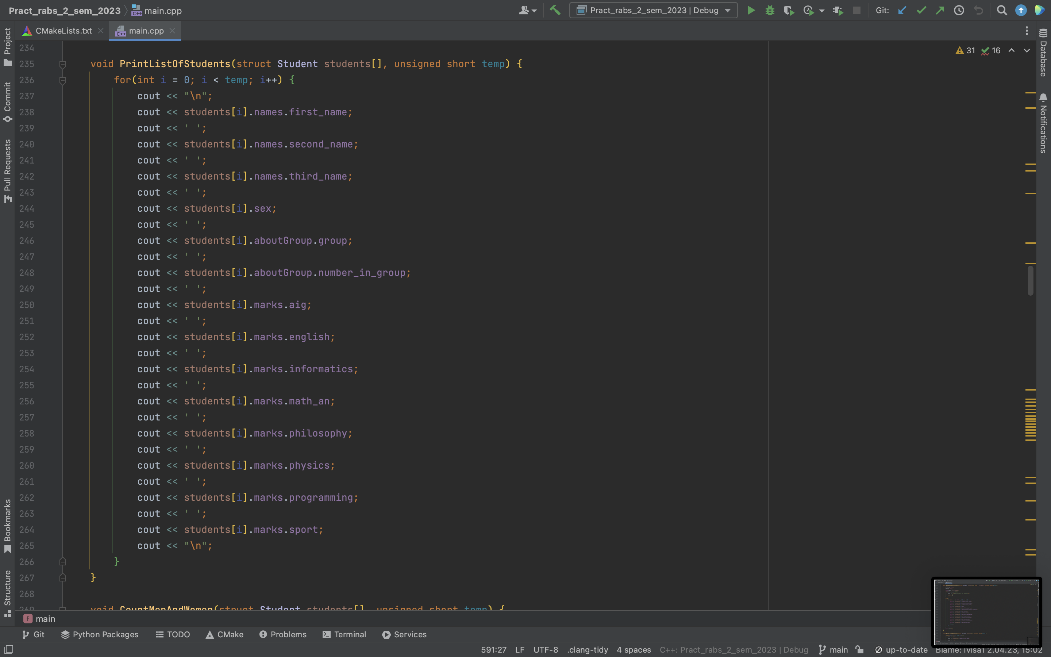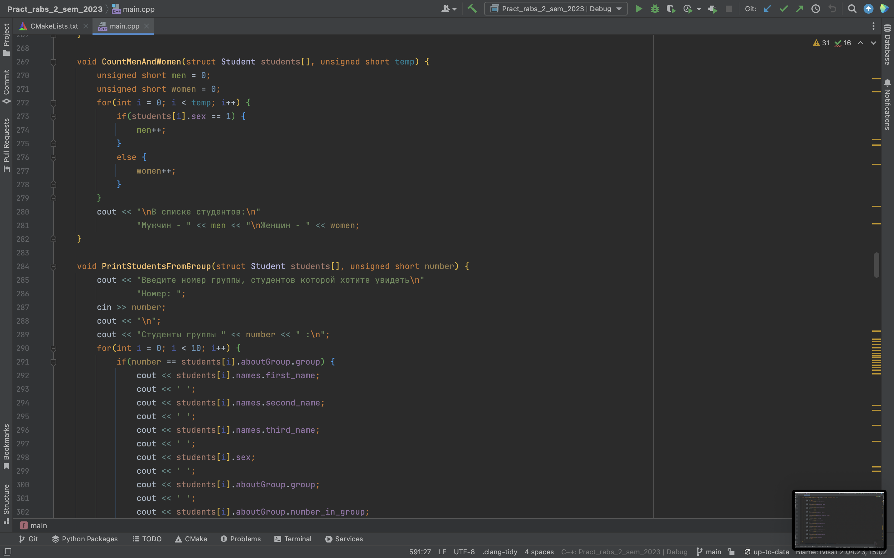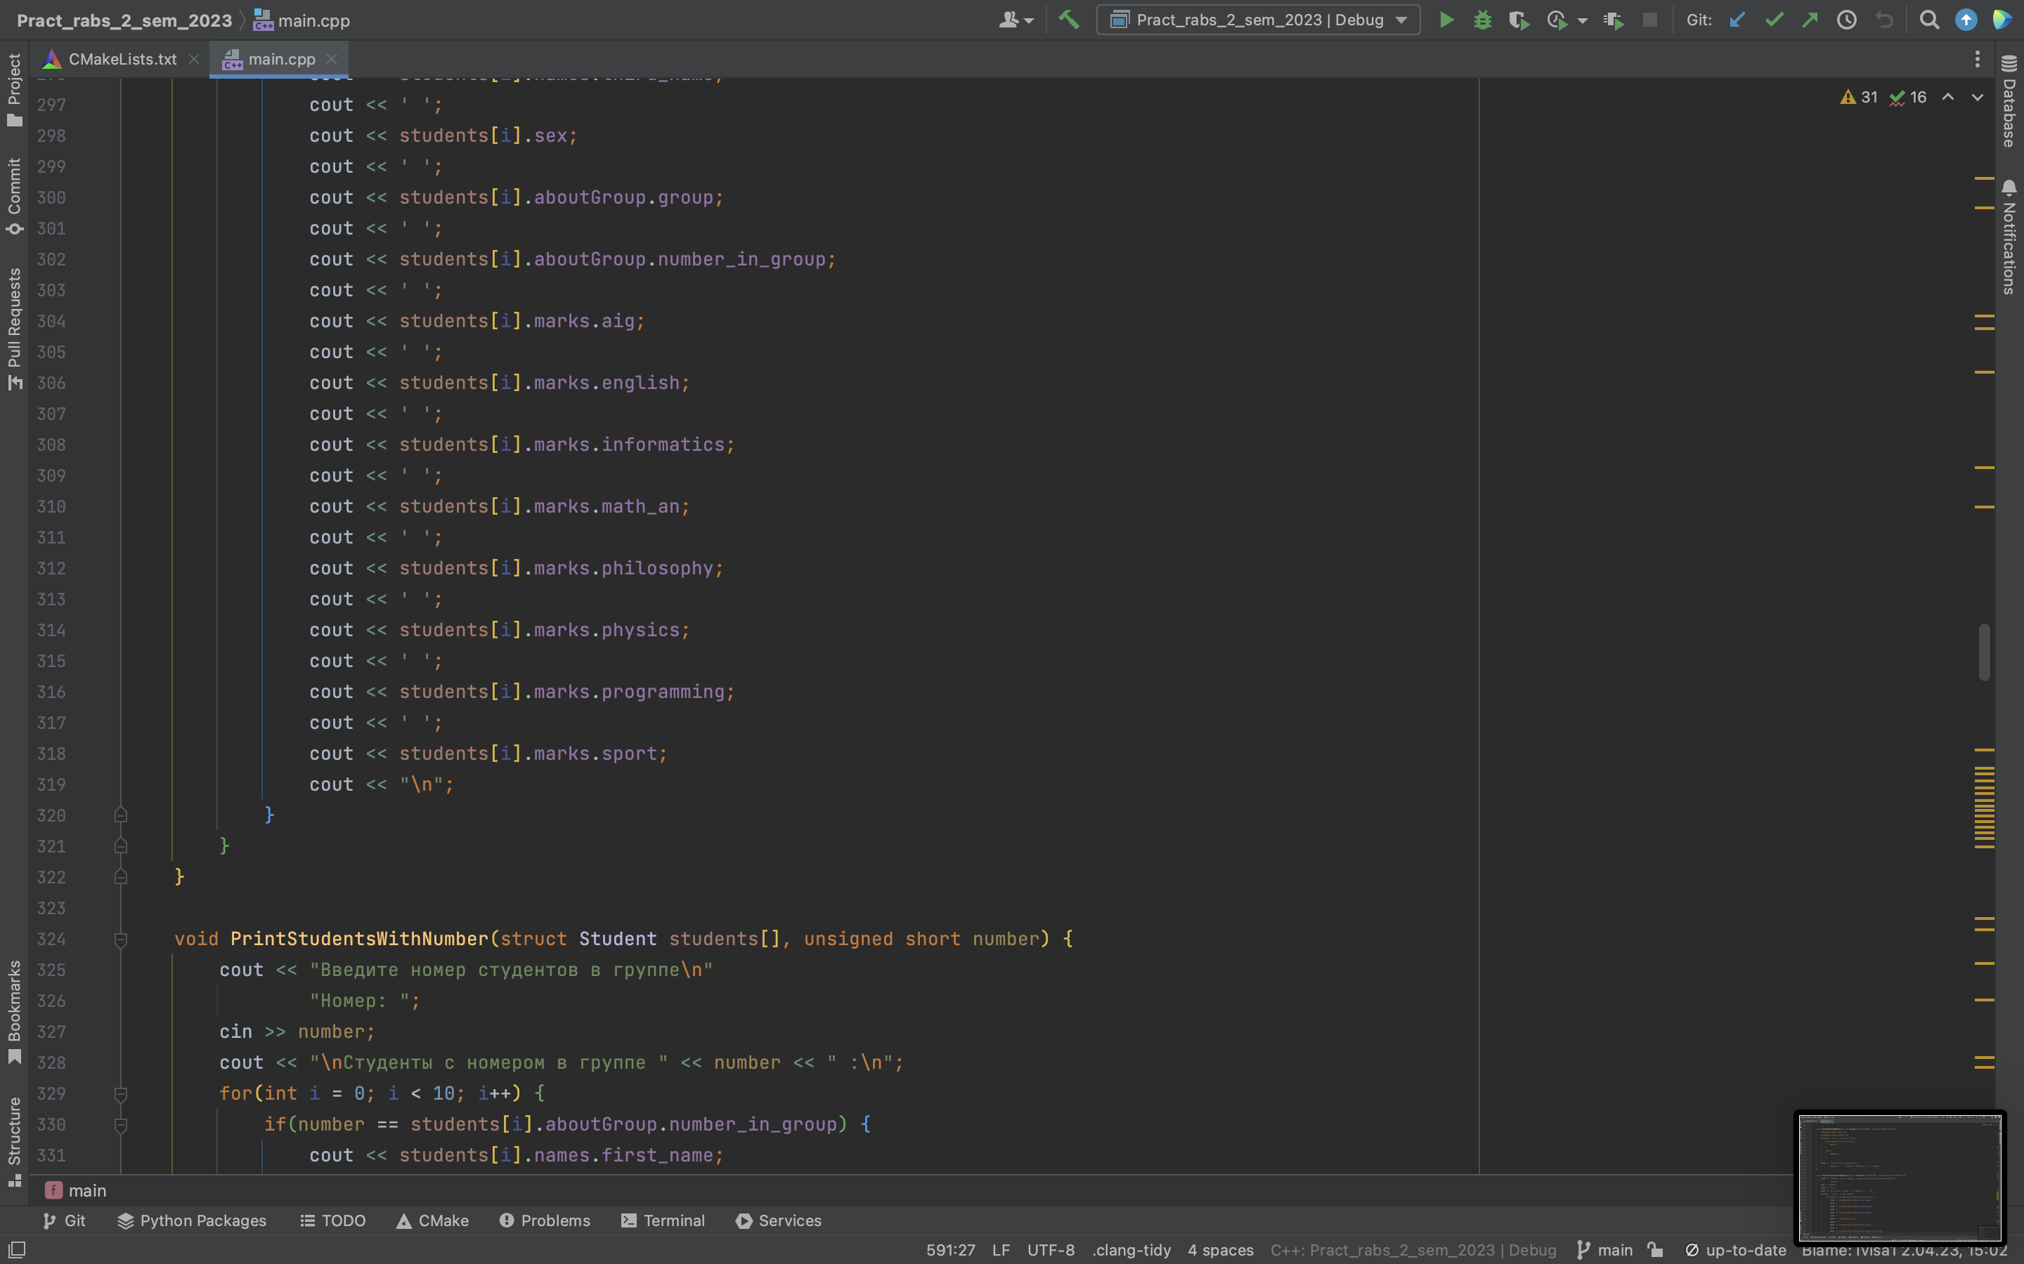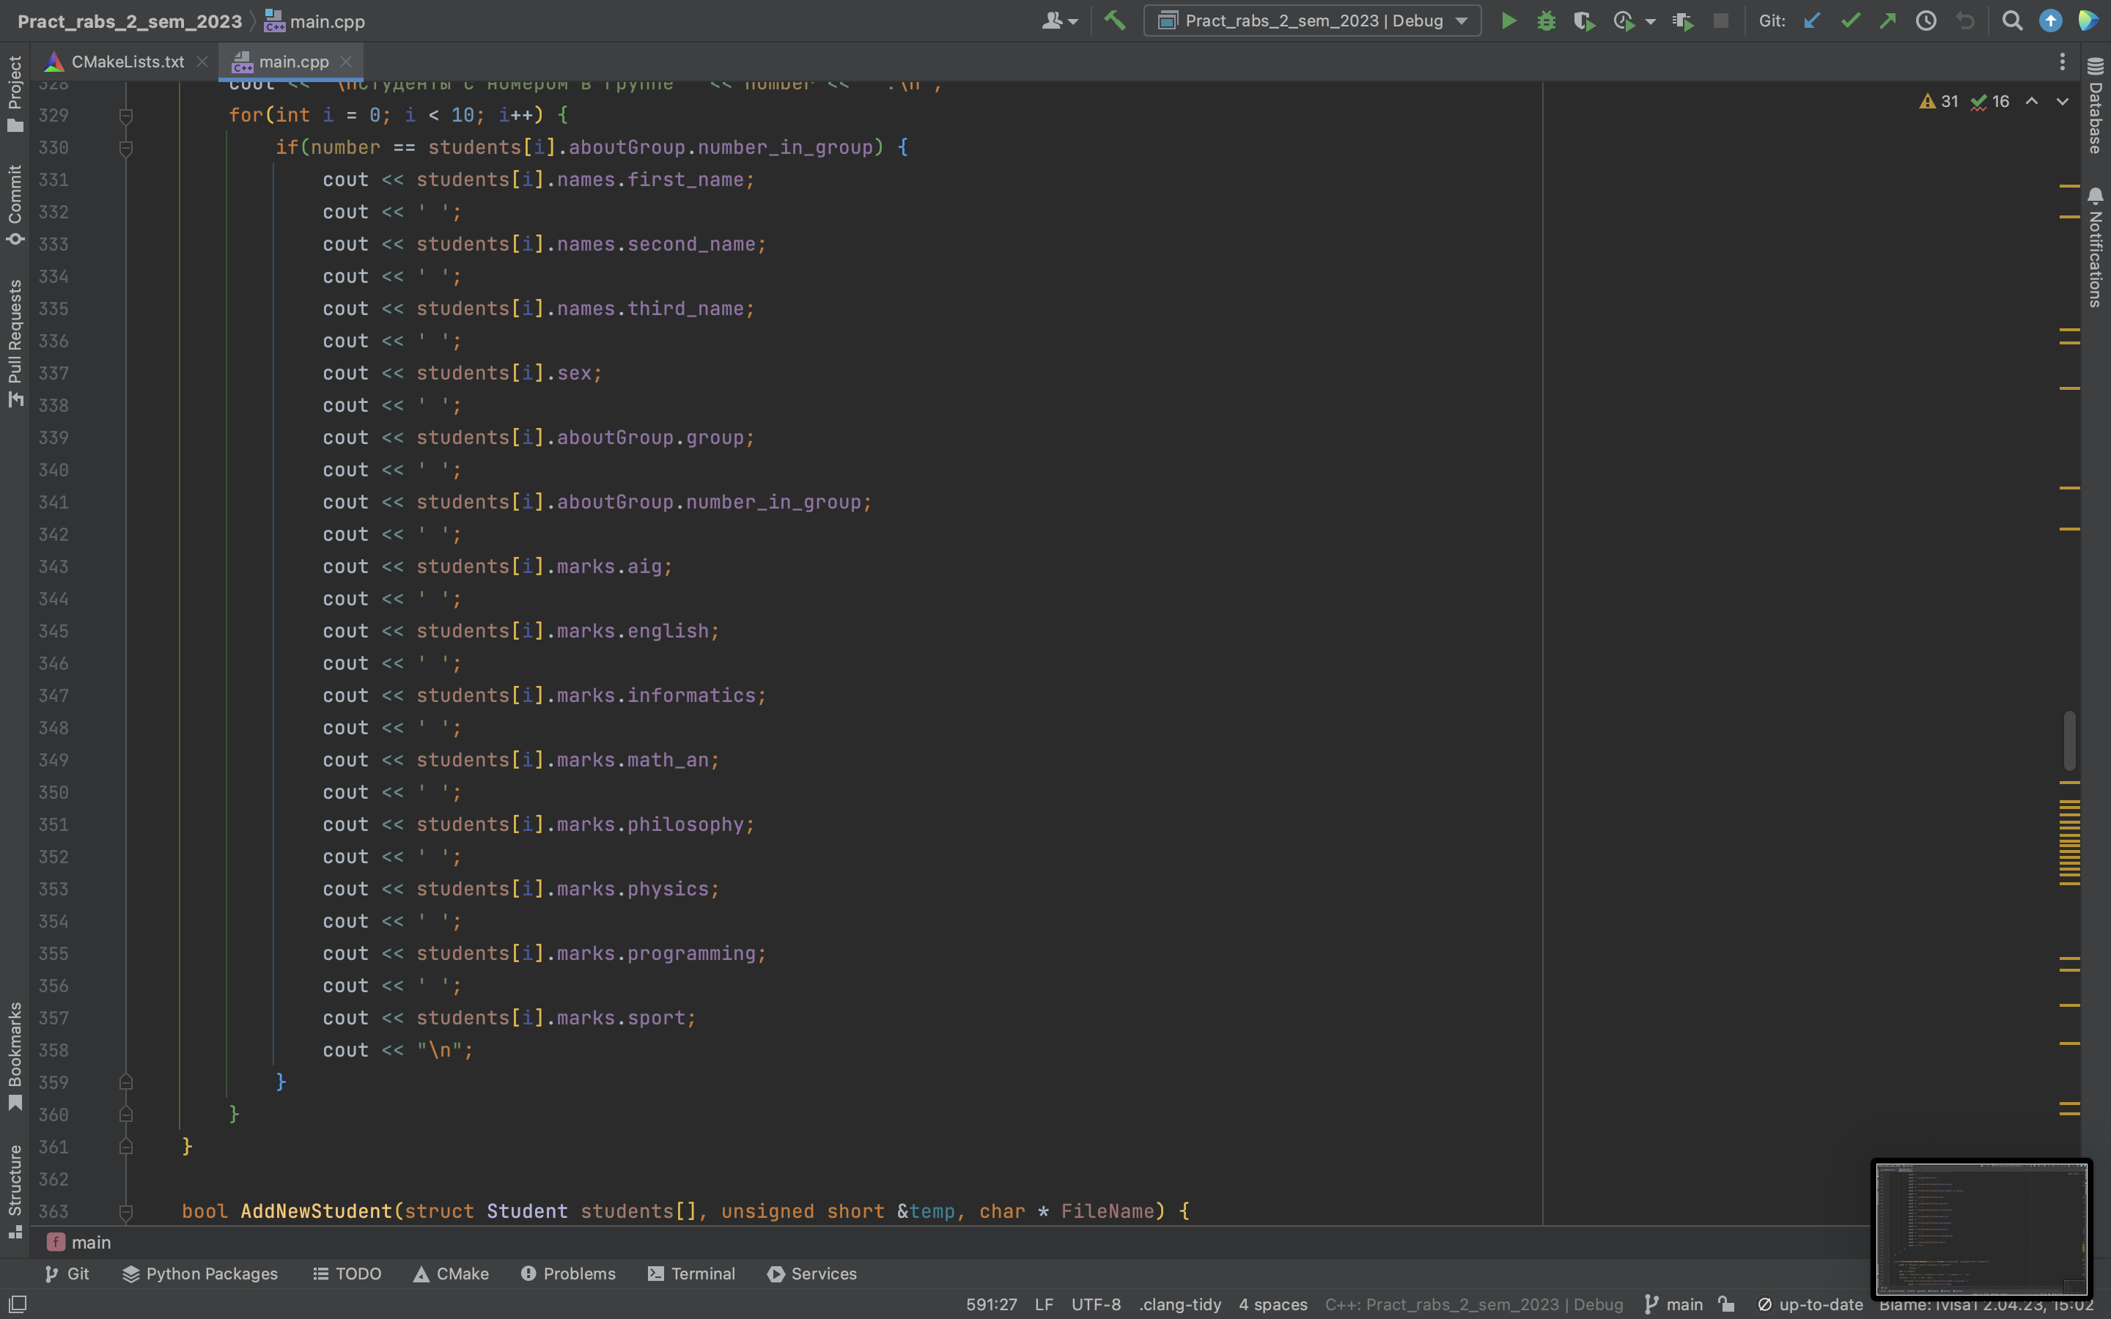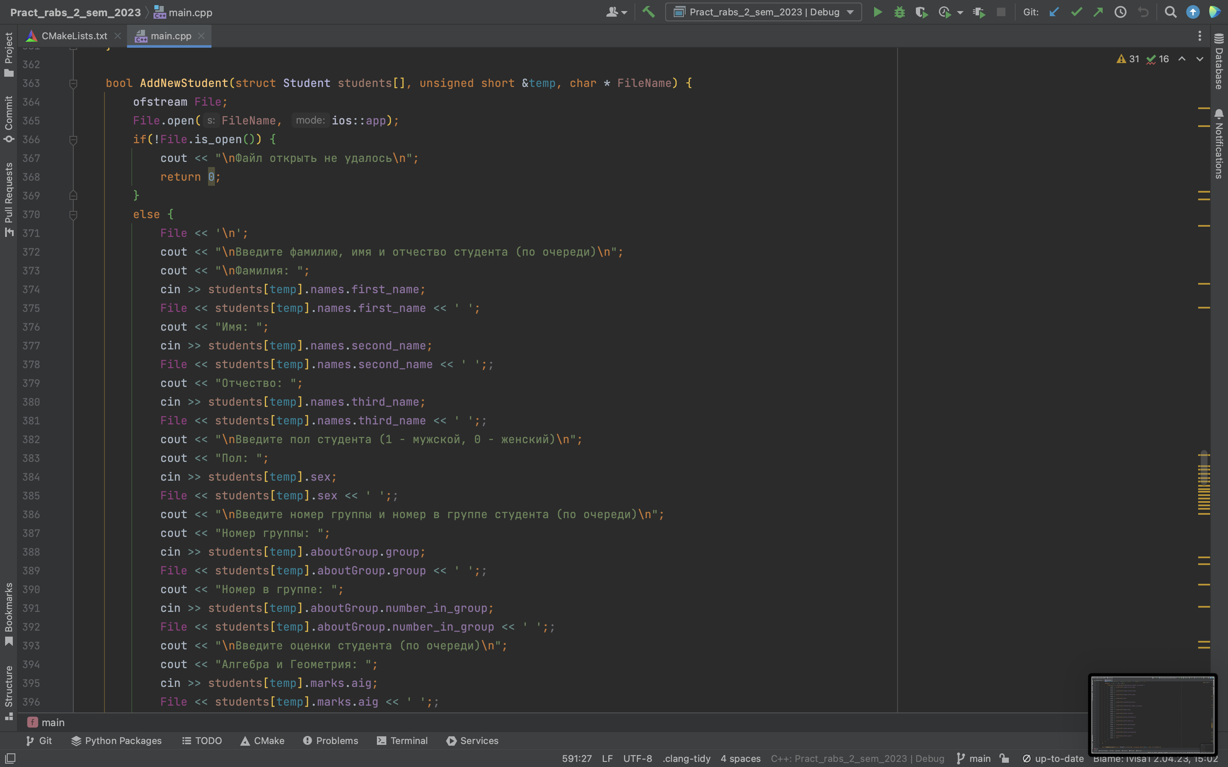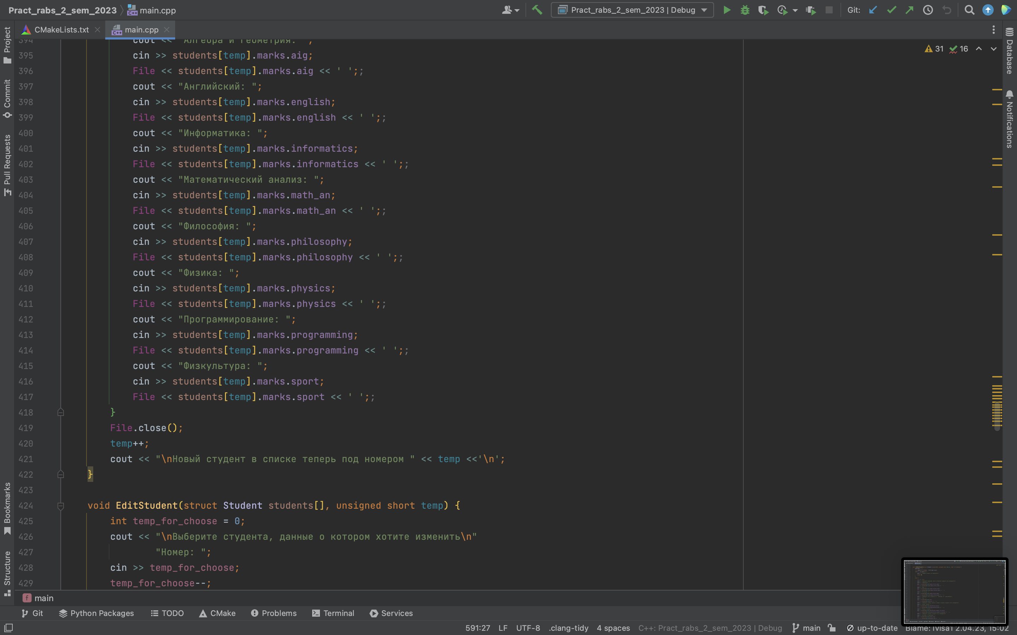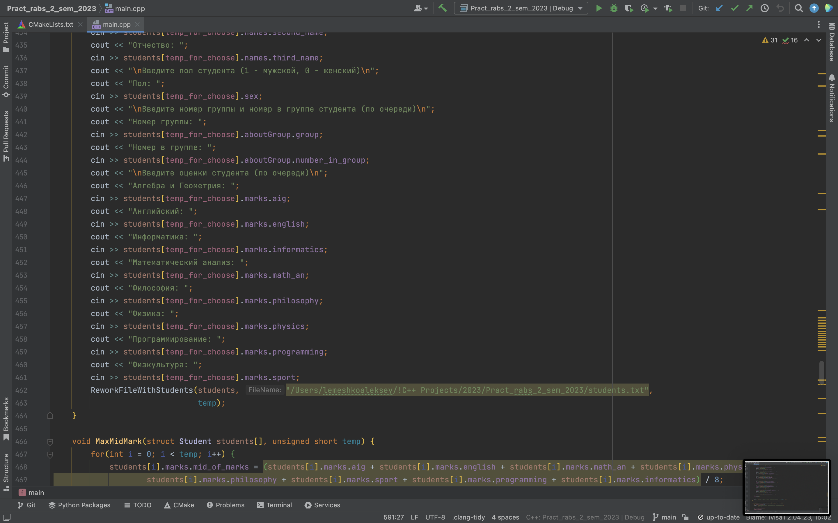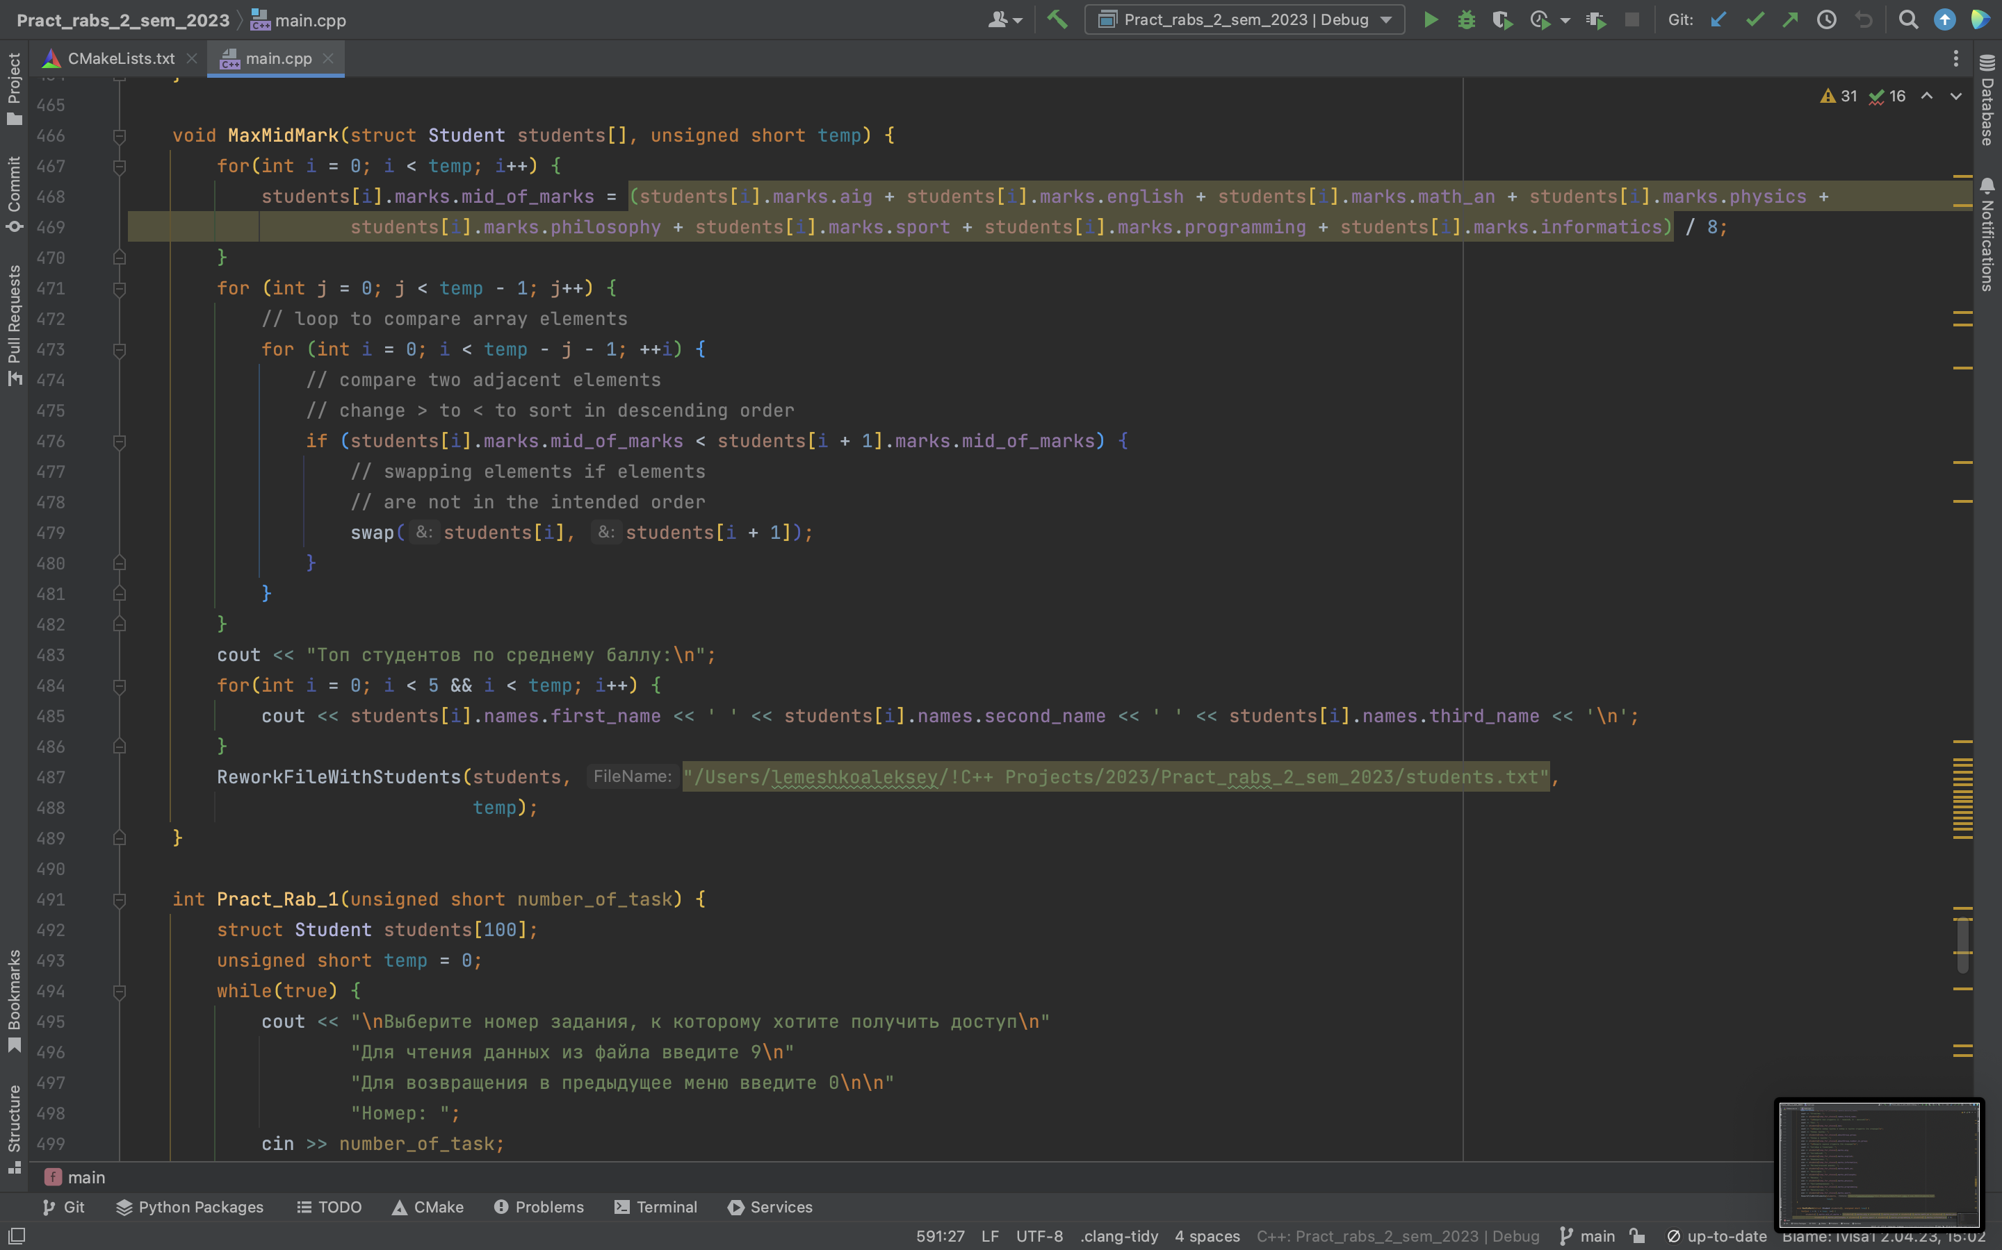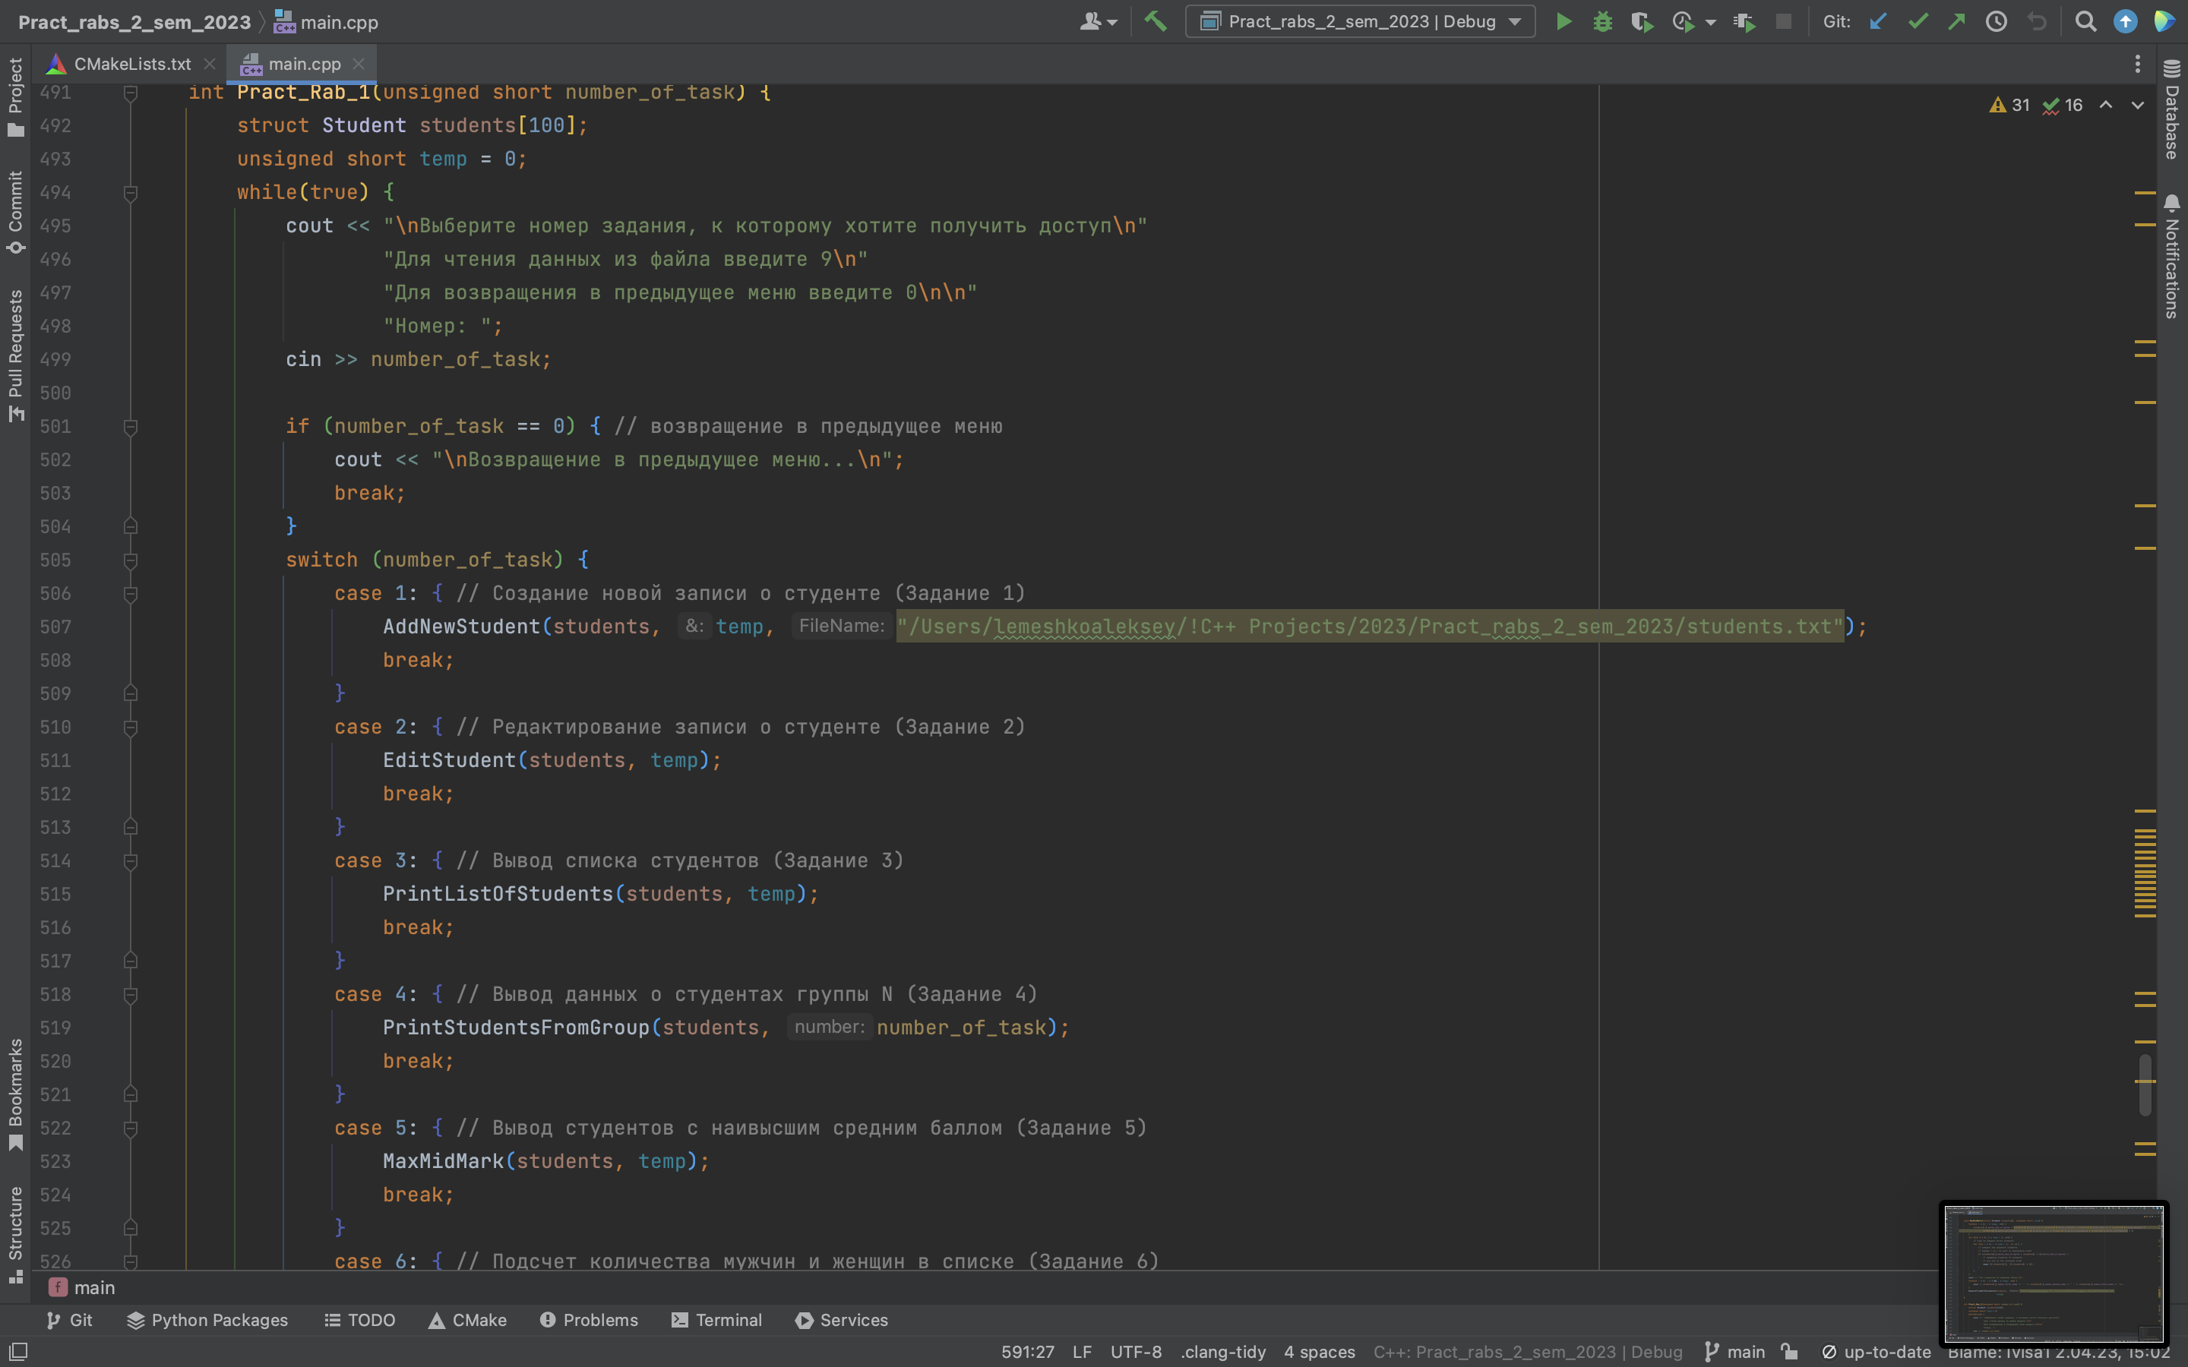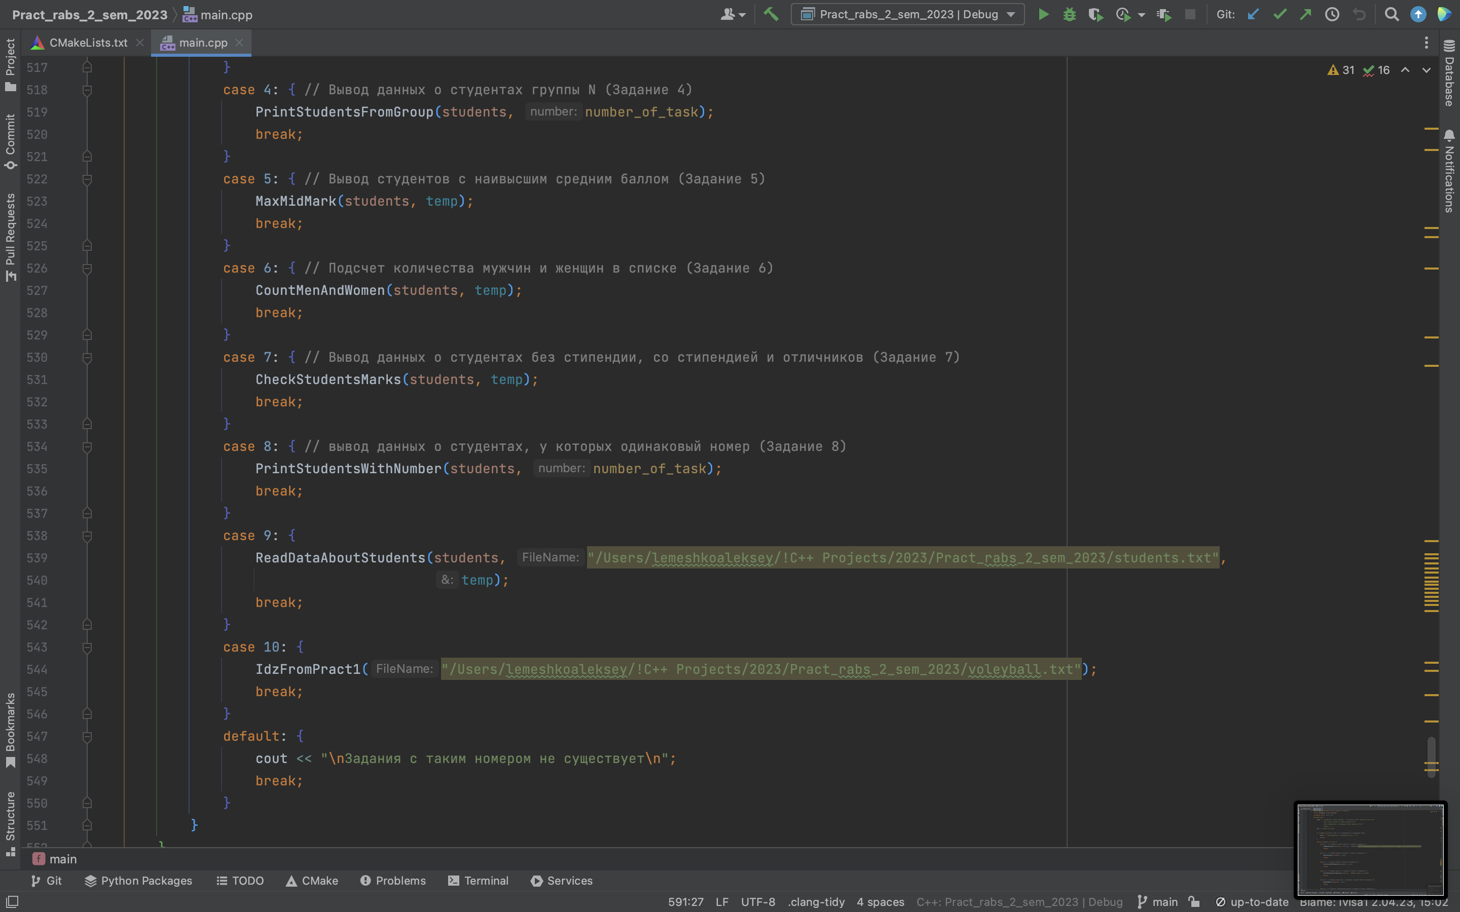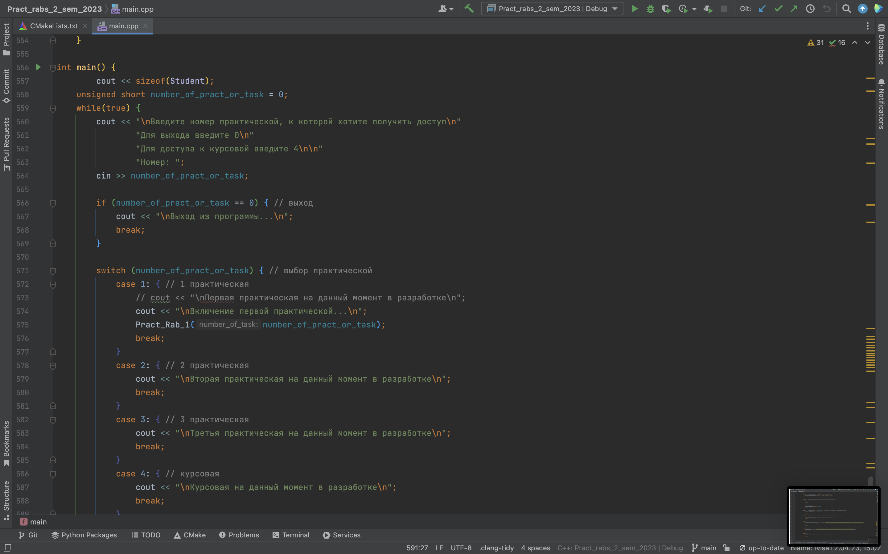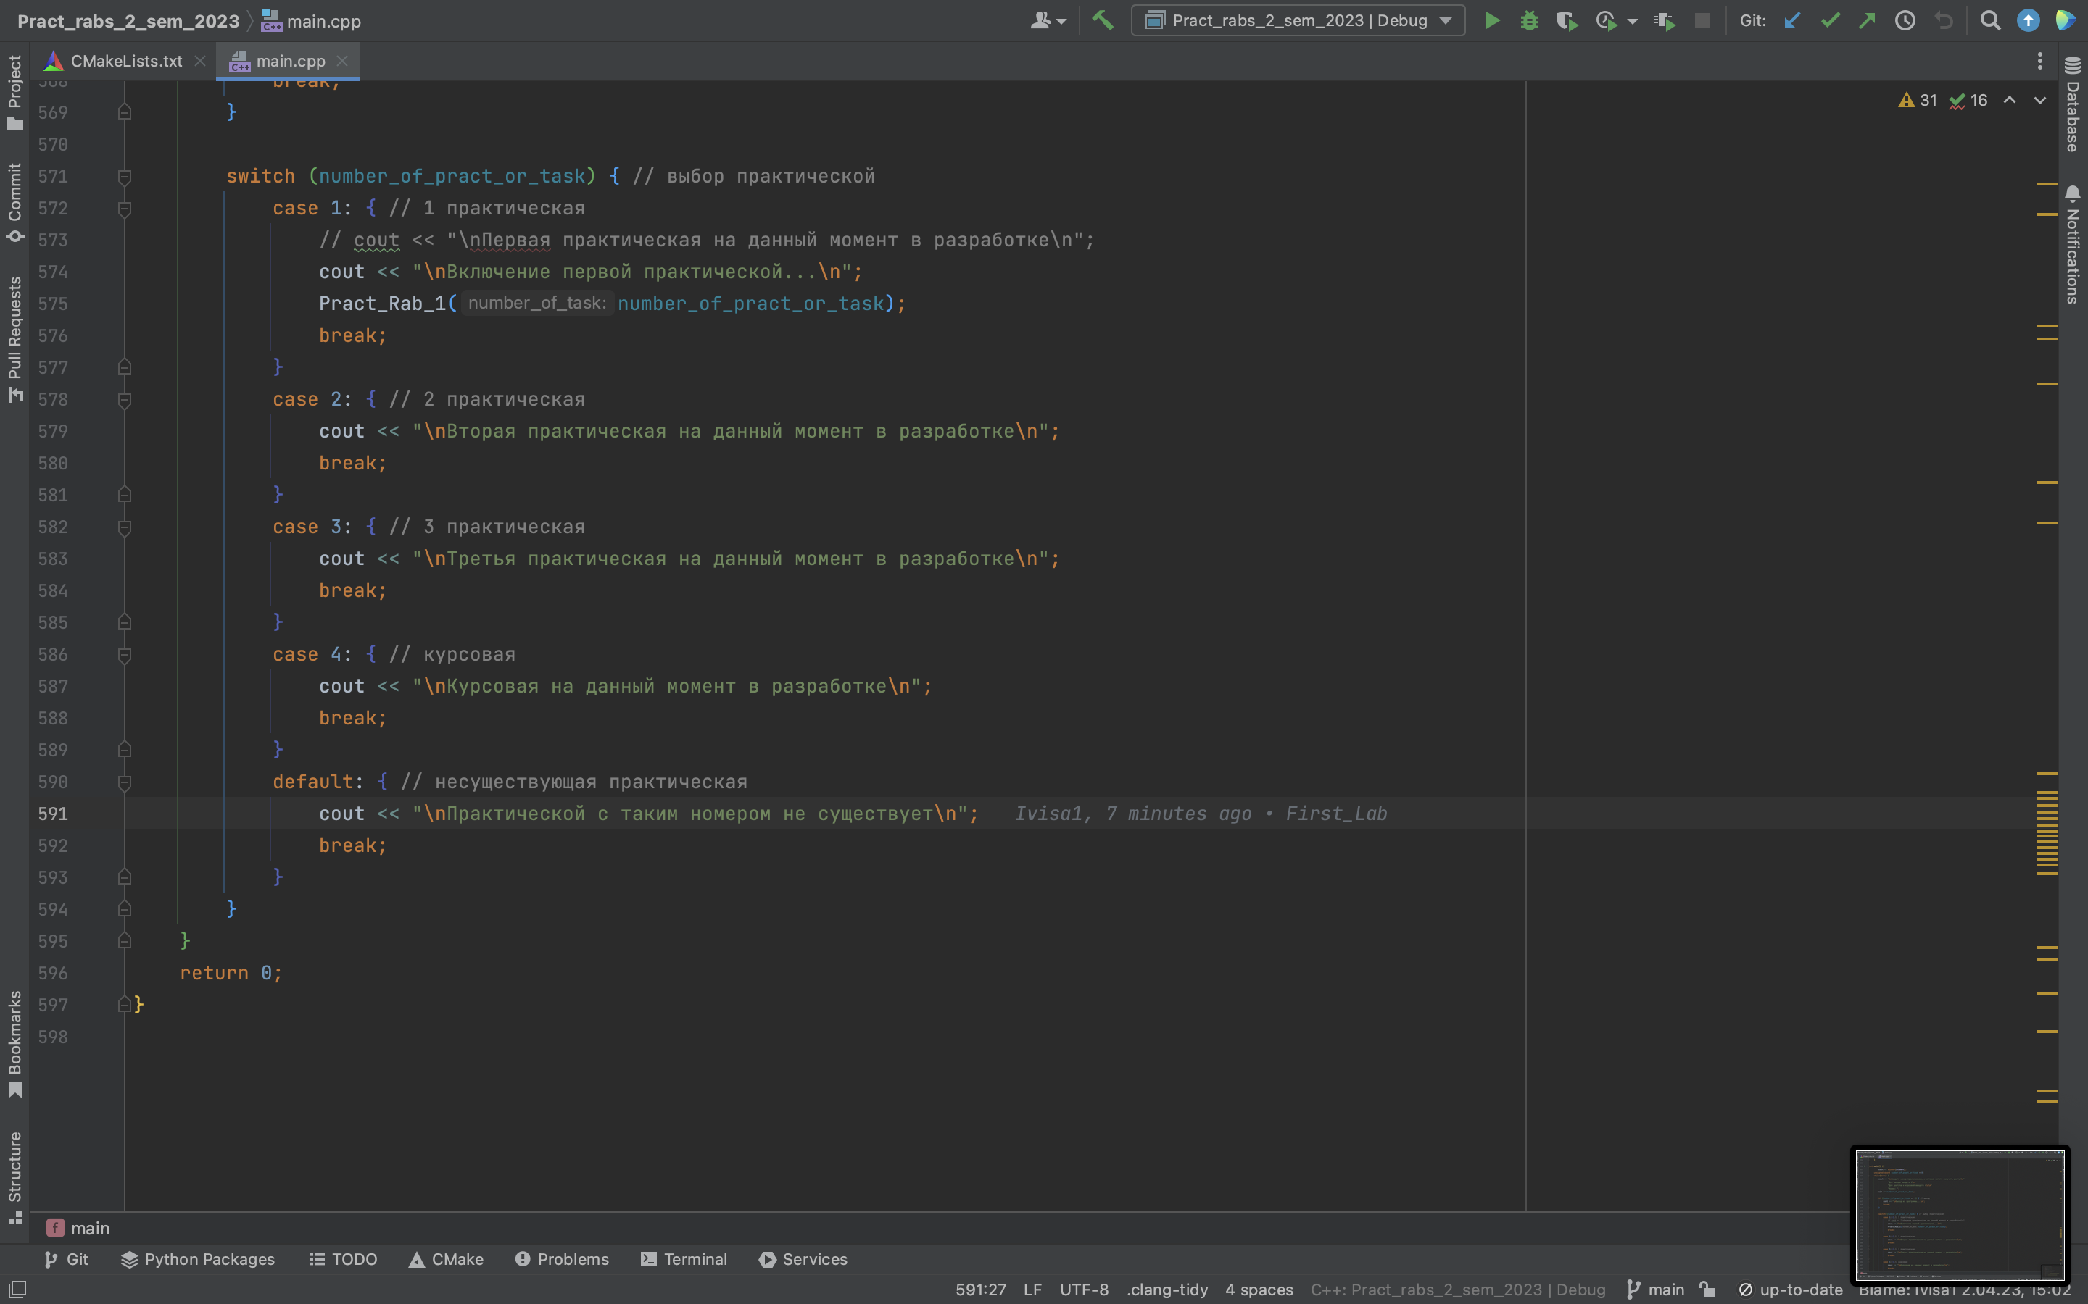

**Выводы.**

Я научился работать с структурами, изучил их строение.